Medieninformation

Das gehört sich doch nicht so!
Michael Schade, Serge Falck, Maximilian Krömer

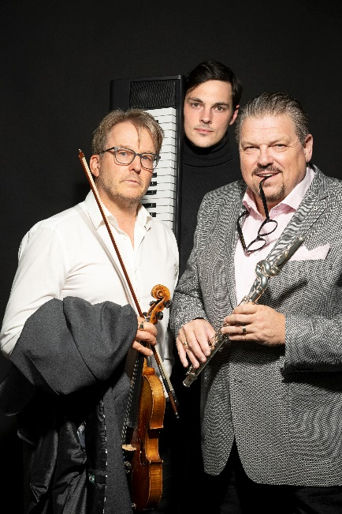
Startenor Michael Schade kommt mit einer Auswahl seiner liebsten Komponisten im Gepäck auf die Bühne und nimmt seine beiden Freunde - Schauspieler Serge Falck und Solopianist Maximilian Krömer- gleich mit, um einen illustren Abend über die Musik zu gestalten. Und wenn man sich schon einmal so unter Freunden befindet, eröffnet dieser intime Rahmen prompt viele Möglichkeiten, um das Publikum auf eine musikalisch-literarische Reise der völlig unüblichen Art einzuladen, wo der Ernst des Lebens nie ganz oben steht. So kann es auch vorkommen, dass bei der ganzen Spielfreude auch ein Meistertenor, ein Pianist und ein Schauspieler plötzlich die Rollen tauschen und die Instrumente ihrer Jugend ausgepackt werden … Jedenfalls ein launiger Abend der unerwartet anderen Art!

Termin: Wien-Premiere 22.10.2025
Beginn: 19:30 Uhr
Preise: Euro 44,-/39,-/34,-/29,-

Kartenvorverkauf: 1040 Wien, Argentinierstraße 37
von Montag bis Samstag von 13.00 bis 18.00 Uhr
Karten Hotline: 01/501 65/13306
www.akzent.at
Pressefotos in 300dpi und –texte für Ihre Ankündigung stehen auf unserer Website www.akzent.at in unserem Pressebereich zur Verfügung.

